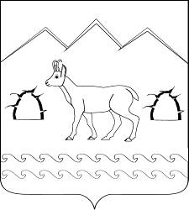

СОВЕТ ГУБСКОГО СЕЛЬСКОГО ПОСЕЛЕНИЯ
МОСТОВСКОГО РАЙОНА

РЕШЕНИЕ

от 10.03.2016 № 79
станица Губская

Об утверждении местных нормативов градостроительного проектирования Губского сельского поселения Мостовского района

В целях обеспечения устойчивого развития Губского сельского поселения Мостовского района, сохранения окружающей среды и объектов культурного наследия, обеспечения прав и законных интересов физических и юридических лиц, в том числе правообладателей земельных участков и объектов капитального строительства, руководствуясь статьями 8, 24 Градостроительного кодекса Российской Федерации, Уставом Губского сельского поселения Мостовского района, Совет Губского сельского поселения р е ш и л:
1.Утвердить местные нормативы градостроительного проектирования Губского сельского поселения Мостовского района (прилагается).
2. Общему отделу администрации Губского сельского поселения Мостовского района (Перова) обнародовать настоящее решение и разместить на официальном сайте администрации Губского сельского поселения в сети Интернет.
3. Контроль за выполнением настоящего решения возложить на комиссию по вопросам развития сельских населенных пунктов, сельского хозяйства, землеустройству, экологии (Франгов).
4. Решение вступает в силу со дня его обнародования.

Глава Губского
сельского поселения А.А. Лутай

